ВИКТОРИНА
«Берегите природу!!!!»
1 класс
Цели:
1. Расширение кругозора детей, их знаний по окружающему миру, раскрыть важность рационального использования и охраны окружающей природы;
2. Воспитание экологической культуры, бережного отношения к окружающей природе, желание заботиться о ней;
3. Воспитание чувства ответственности за свои поступки по отношению к объектам природы;
(В игре принимают участие две команды 1а и 1б по 16 человек в каждой ). У каждой команды название, эмблема.
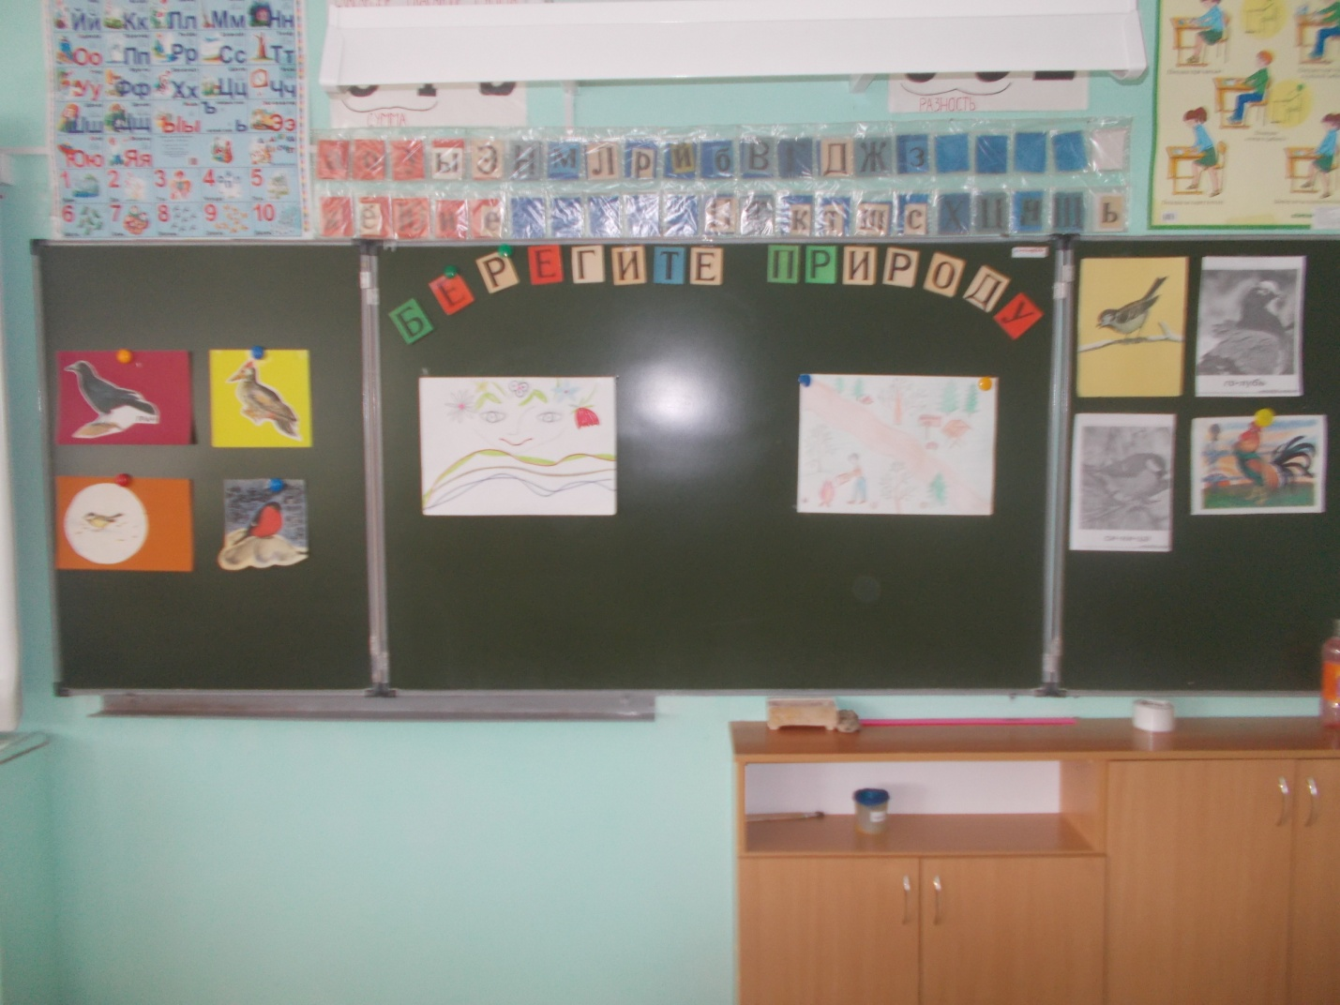
Ход урока:
1.Организационный момент.(СЛАЙД 2)
Есть на земле огромный дом
Под крышей голубой.
Живут в нём солнце,
дождь и гром,
Лес и морской прибой.
Живут в нём птицы и цветы,
Весенний звон ручья,
Живёшь в том светлом доме ТЫ
И все твои друзья.
Куда б дороги не вели
Всегда ты будешь в нём.
ПРИРОДОЮ родной земли
Зовётся этот дом.
(Л.Дайнеко)
Учитель:: Ребята, вы любите природу? Конечно, да и как не любить, солнце и воду и небо, цветы и бабочек. Зимой и летом, весной и осенью, в солнечный или пасмурный дождливый день красива наша природа. Природа нас успокаивает, радует, волнует. О природе нашего края мы узнавали на уроках окружающего мира, наблюдениях, из литературных произведений. И сегодня ребята мы с вами побываем в удивительном мире природы: на речке, в поле, в лесу и на полянке. Побываем в гостях у животных, заглянем в царство грибов. Вас ждут интересные вопросы и весёлые игры.
Давайте разделимся на 2 команды.
Оценивать ваши знания в ходе соревнования команд будет жюри.
- Для проведения нашей экологической викторины «Берегите природу» понадобится справедливое жюри. Учитель предлагает выбрать жюри .

Учитель: ВНИМАНИЕ! ВНИМАНИЕ! Начинаем нашу экологическую викторину:
«Берегите природу». Давайте вспомним правила нашей игры:
- Нельзя подсказывать командам во время игры и перебивать своих товарищей.
- Если команда, отвечающая на вопрос, затрудняется или дает неверный ответ, то отвечает другая команда, то есть соперники.
- Нужно быть очень внимательным и терпеливым.

I .Приветствие команд. Презентация своих плакатов.
Приветствие команды «Защитники леса» (плакат)
Много леса – не губи,
Мало леса – береги,
Нет леса – посади.
Лес сажаем и растим
Его мы защитим,
Никому в обиду не дадим
Защита плаката 1Акласса.(Команда рассказывает зачем выбрала такое название, и презентует свой плакат)

Приветствие команды «Чистый родничок»(плакат)
Широки просторы Родины любимой,
Дорог каждый кустик, мотылек.
Сохраним, мы, красоту природы,
Пусть журчит, искрится,
«Чистый родничок»!
Защита плаката 1 б класса.(Команда рассказывает зачем выбрала такое название, и презентует свой плакат)

Игра – разминка «ПОДБЕРИ СЛОВА» (СЛАЙД 3)
(Учитель кидает мяч командам-они отвечают.)

1. Лес может быть густым, а может быть и (редким)
2. Волк - зверь большой, а ѐж (маленький)
3. Лось могучий, т.е. (крупный, огромный, большой)
4. Весна бывает ранняя, а бывает и (поздняя)
5. Ягоды малины сладкие, а ягоды рябины (горькие)
6. Январь год начинается, а декабрь (кончает)
Учитель:Итак в путь. Первая станция нашего путешествия «Царство РАСТЕНИЙ».(СЛАЙД4)
1-й конкурс. Викторина «Узнай растение».
– Каждая команда внимательно слушает свой вопрос.
1. На каких деревьях растут шишки? (На елке, сосне.)
2. У ёлки шишки (еловые), а у сосны (сосновые).
3. Из него плетут весенние венки, а когда он отцветает – разлетается на все стороны света.(Одуванчик).
4. Какие деревья называют вечнозелеными? (Ель, сосну). Почему?
5. Какие деревья с белой корой? (Береза, осина)
6. Какая ягода бывает красной, белой, жёлтой, черной? (Смородина).
7. На этом цветке любят гадать влюблённые девушки. (Ромашка).
8. Это самый первый цветок, появляющийся из под снега. (Подснежник).
9. Какой цветок называют – царицей цветов? (Роза).
10. Какое дерево дает сладкий сок? (Берёза)
11. Как называется растение которое жжётся?
12. Загадка: много рук, а ног одна? (Дерево.)
2-й конкурс. Кто больше составит слов – существительных из слова ПРИРОДА. (СЛАЙД 5 )
(У каждой команды лист и карандаш. Род, пир, ода, дар, ар, пора, ….).
3-й конкурс. Игра «Собери шишки».(СЛАЙД 6)
(На поле разбросаны шишки. Выходят по одному члену от команды).
– Кто больше соберёт шишек. (Повторить несколько раз).

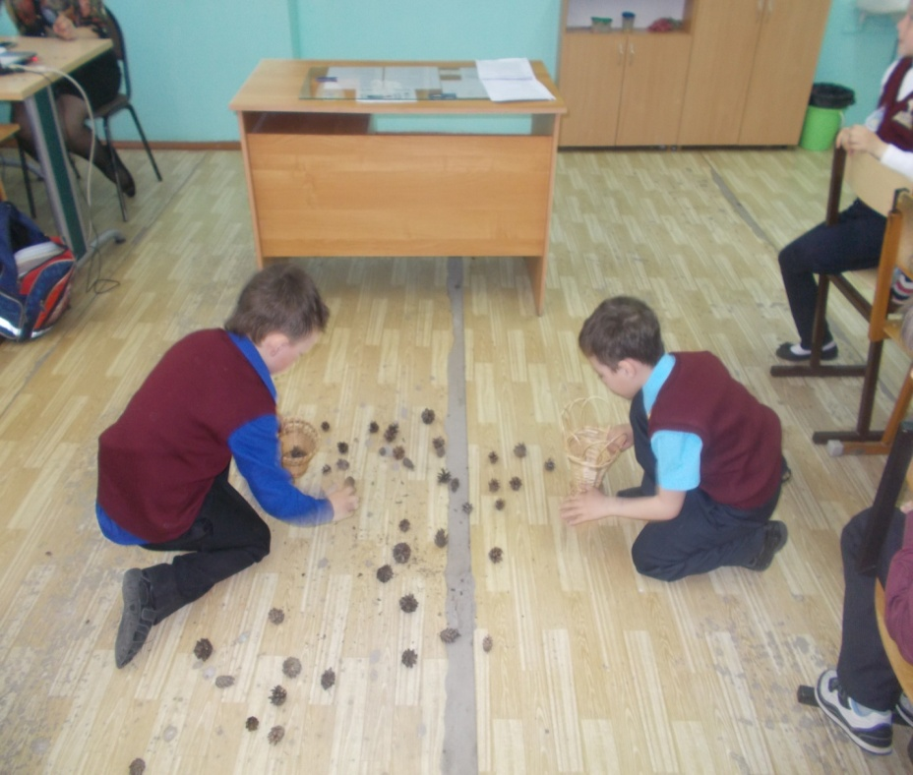
4-й конкурс. «Лесные загадки».( СЛАЙД 7)
Команды по очереди отвечают на вопросы.
1. Как называются животные, тело которых покрыто перьями? (Птицы).
2. Как называются животные, тело которых покрыто чешуёй? (Рыбы).
3. Как называются животные, тело которых покрыто шерстью? (Звери).
4. Птенцы, какой птицы не знают своей матери? (Кукушки).
5. Кто путешествует по воздуху на нитке? (Паук).
6. У кого на сучке кладовая? (У белки).
7. Какая нить в природе самая тонкая? (Паутина).
8. Какую птицу называют «белобока»? (Сорока).
9. Скачет зверюшка:
Не рот, а ловушка.
Попадут в ловушку
И комар, и мушка. (Лягушка).
10. На спине я дом ношу,
Но гостей не приглашу:
В костяном моём дому
Место только одному. (Черепаха).
II. Вторая станция. «Царство Животных». (СЛАЙД 8)
Учитель: Ребята, давайте вспомним, кто живет в лесу? (Животные, птицы и насекомые.)
Ребята, я хочу прочитать вам стихотворение Т. Евдошенко «Берегите птиц».
О птицах много знаем мы
И в то же время мало.
И нужно всем: и вам и нам,
Чтоб их побольше стало
Для этого побережем
Своих друзей пернатых,
Иначе мы к нулю сведем
Певцов наших крылатых.
Съедят деревья и плоды
личинки насекомых.
И поредеют все сады.
Без наших птиц знакомых!
1-й конкурс. «Забавные зверюшки».
Учитель: Если понаблюдать за животными, то можно увидеть много интересного и забавного. А сейчас я предлагаю командам изобразить зверей, так чтобы все догадались – КТО ЭТО?
1. Цапля и лягушата в озере.
2. Лев и собачка.
3. Ворона и лисица.
4. Машенька и три медведя.
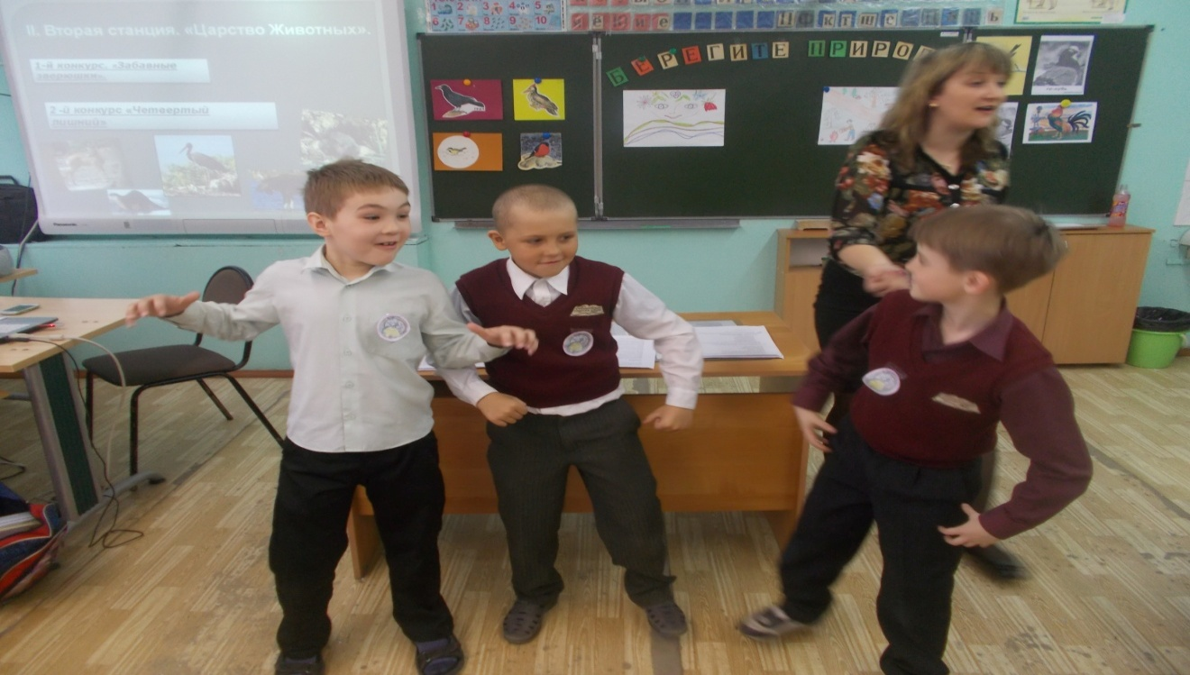

2 -й конкурс «Четвертый лишний»
(На столах картинки с изображением птиц.)
1. «Чистый родничок» Три из перечисленных здесь птиц - зимующие, а одна перелетная. Найдите её. (Грач, дятел, синица, снегирь.)
2. «Защитники леса» Три птицы дикие, одна домашняя. Укажите её. (Воробей, голубь, синица, петух.)
3. «Чистый родничок» Одна из этих птиц - не хищная. Какая? (Ястреб, гриф, сокол, воробей.)
4. «Защитники леса» Три домашних, одна дикая (индюк, гусь, петух, сова)
III. Третья станция. «Царство Грибов».(СЛАЙД 9)
Учитель. Отгадайте загадку и узнаете, какая нас ждёт станция.
По дорожке, по тропинке
В лес за ними мы идём.
Если место попадётся,
То лукошко наберём. (Грибы).
1-й конкурс. «На лесной полянке».
Сейчас мы вспомним правила сбора грибов. За несколько минут обсудите в команде эти правила и решите, кто будет отвечать. Выходят по одному человеку от команды и по очереди говорят правила.
2-й конкурс. Игра «Собери грибочки».
(На поле разбросаны картинки грибов. Выходят по одному члену от команды).
– Кто больше соберёт грибов. (Повторить несколько раз).
– На какие группы можно разделить все грибы? (На съедобные и несъедобные).
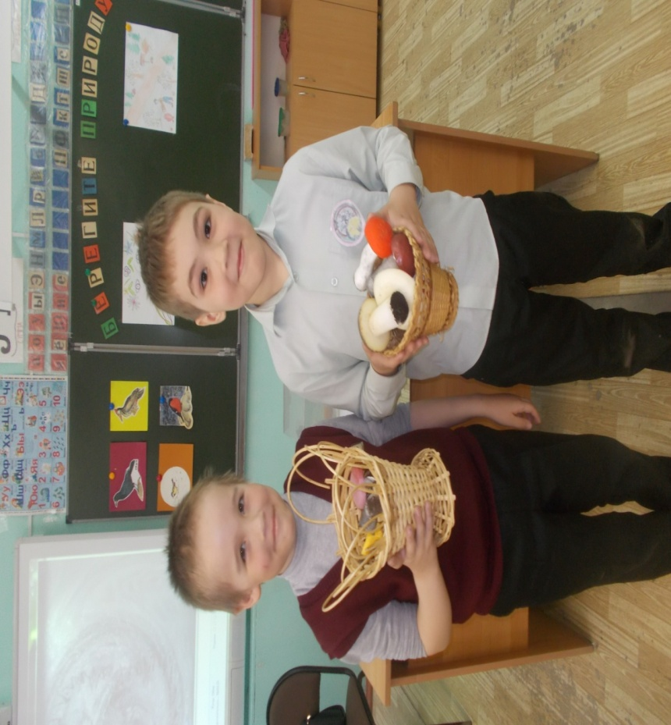
Загадки(СЛАЙД 10)
1. Вот в траве приметные
Шляпки разноцветные.
Вспомни ты их имя,
Но не ешь сырыми! (Сыроежки).
2. Очень дружные ребята
У пенька живут... (Опята).
3. Где хвоинок многовато,
Поджидают нас... (Маслята).
4. Под осиной гриб тот, дети,
В ярком красненьком берете. (Подосиновик).
5. У берёзок, посмотри:
Здесь один, тут целых три! (Подберёзовик).
6. Царь грибов живёт в дубраве.
Для жаркого нужен маме. (Боровик, белый).
3-й конкурс. «Собери пословицу».( СЛАЙД 11)
Участники команд получают конвертики с разрезанным на слова текстом пословицы. По сигналу ведущего они должны открыть конверт и склеить пословицу.
(«Грибок к грибку – наберёшь и лукошко»).
Текст пословицы представляется жюри, которое оценивает правильность и скорость выполнения задания.
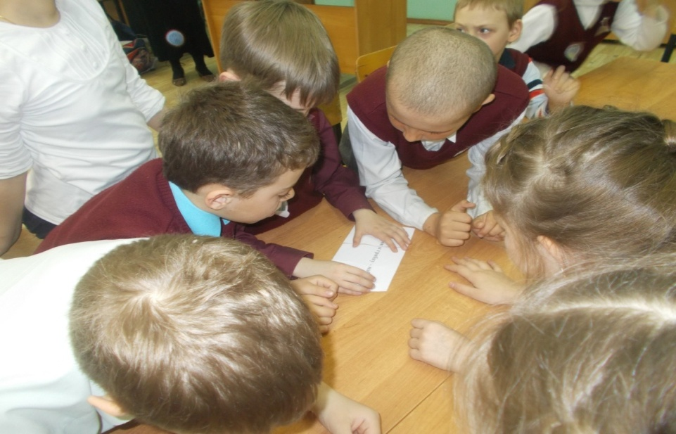
4-й конкурс. «Лесные правила»
Вы должны хором отвечать «да» и хлопать в ладоши.
Если в лес пришел гулять,
Свежим воздухом дышать,
Бегай, прыгай и играй.
Только чур не забывай,
Что в лесу нельзя шуметь,
Даже очень громко петь!
Испугаются зверушки,
Убегут с лесной опушки.
Ветки дуба не ломай, (да)
И почаще вспоминай:
Мусор с травки убирать! (да)
Зря цветы не надо рвать! (да)
Из рогатки не стрелять, (да)
Ты пришел не убивать!
Бабочки пускай летают,
Ну кому они мешают?
Здесь не нужно всех ловить, (да)
Топать, хлопать, палкой бить. (да)
Ты в лесу всего лишь гость.
Здесь хозяин – дуб и лось.
Их покой побереги,
Ведь они нам не враги.

Разминка (СЛАЙД 12)

Учитель:Пока жюри подводит итоги, немножко отдохнем!!!!
Давайте разыграем сценку «Репка»
Ведущий: Посадил дед репку. А когда ее сажают? (Дети отвечают: весной)
Дед: Сколько времени прошло, а она не растет. Бабка, иди помоги!
Бабка: Да, мала наша кормилица! Пойду водички принесу из речки, полью. (Приносит воду красного цвета)
Дед: Что-то водичка странная. Где ты ее взяла?
Бабка: В нашей речке. Наверно, надо внучку позвать, посоветоваться. Внучка, иди сюда. Смотри, какая водичка красивая.
Внучка: Бабушка, где ты эту воду взяла?
Бабка: В нашей речке.
Внучка: Что, ты! Что, ты! Такой водой нельзя пользоваться. Репка сразу погибнет. Это завод выливает использованную воду. Пойду принесу воду из родника. (Приносит воду из родника, поливает, все садятся около репки и ждут)
Дед, бабка, внучка вздыхают: Не растет!
Внучка: Жучка, иди помогай!
Жучка: Надо землю взрыхлить! (Жучка лапами рыхлит землю, выбрасывает консервные банки, бутылки)
Жучка: Наверно, туристы отдыхали около нашего огорода. Кошка, иди домой, помогай! (Жучка и кошка рыхлят землю и выбрасывают разный мусор)
Кошка: Ух, устала! Ну и туристы. Отдохнули и все вокруг замусорили. (Жучка и кошка садятся рядом с дедом, бабкой, внучкой)
Все: Расти, репка, большая-пребольшая. Теперь и вода чистая и земля рыхлая. (Репка начинает расти)
Мышка: А что меня не зовете? Репка выросла?
Все (хором): Да!
Ведущий: Дедка за репку, бабка за дедку,
Внучка за бабку, Жучка за внучку,
Кошка за Жучку, мышка за кошку,
Тянут, потянут – и вытянули репку.

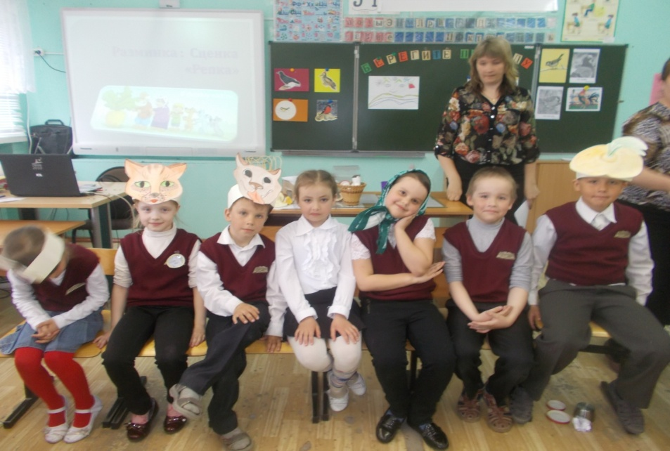
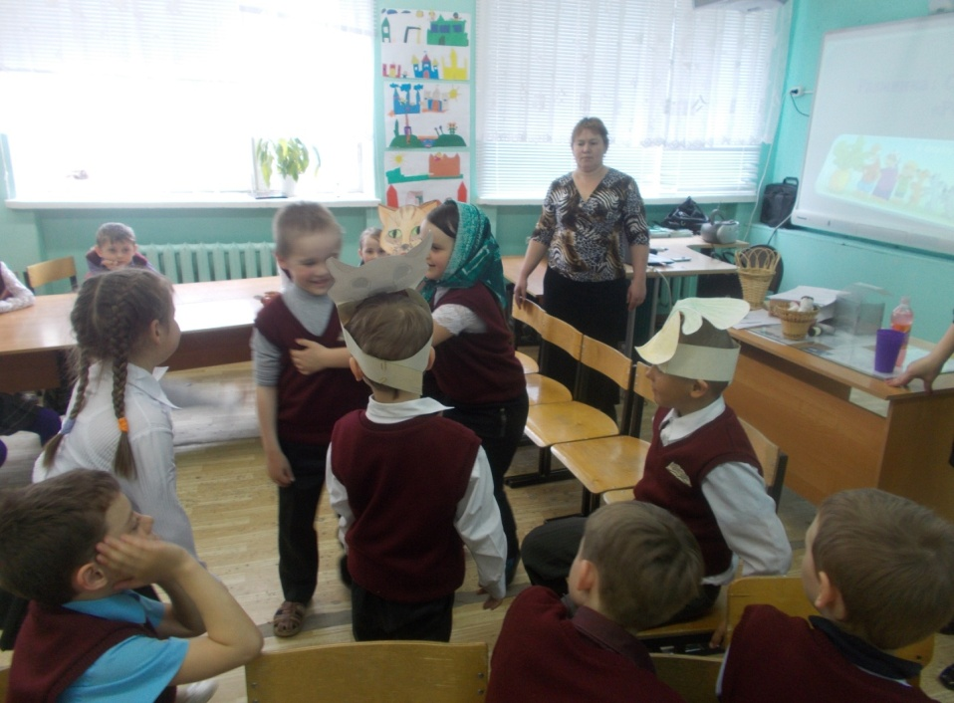
4. Подведение итогов. Награждение победителей. Вручаются медали «Знатоки окружающего мира». (СЛАЙД )

